МИНИСТЕРСТВО НАУКИ И ВЫСШЕГО ОБРАЗОВАНИЯ РОССИЙСКОЙ ФЕДЕРАЦИИ

Федеральное государственное бюджетное образовательное учреждение высшего образования

«Казанский национальный исследовательский технический университет

им. А. Н. Туполева – КАИ»

Институт компьютерных технологий и защиты информации

Отделение СПО ИКТЗИ (Колледж информационных технологий)

ЛАБОРАТОРНАЯ РАБОТА №4

по дисциплине

“Информационная безопасность”

Тема: “ Установка приоритетов”

Работу выполнил

Студент гр.4233

ФИО

Преподаватель

Кожевников К. Д.

Казань 2024

**Цель** – изучить способы установки приоритетов

1. Подключаюсь к серверу SQL Serever

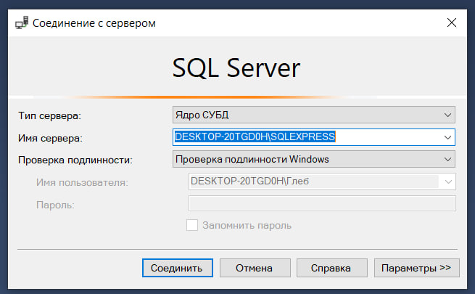

Рисунок 1 – Подключение к серверу

1. Открываю свойства сервера

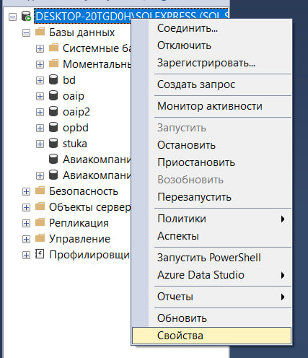

Рисунок 2 – Свойства сервера

1. В разделе потоки устанавливаю флажок рядом с "Повысить приоритет SQL Server".

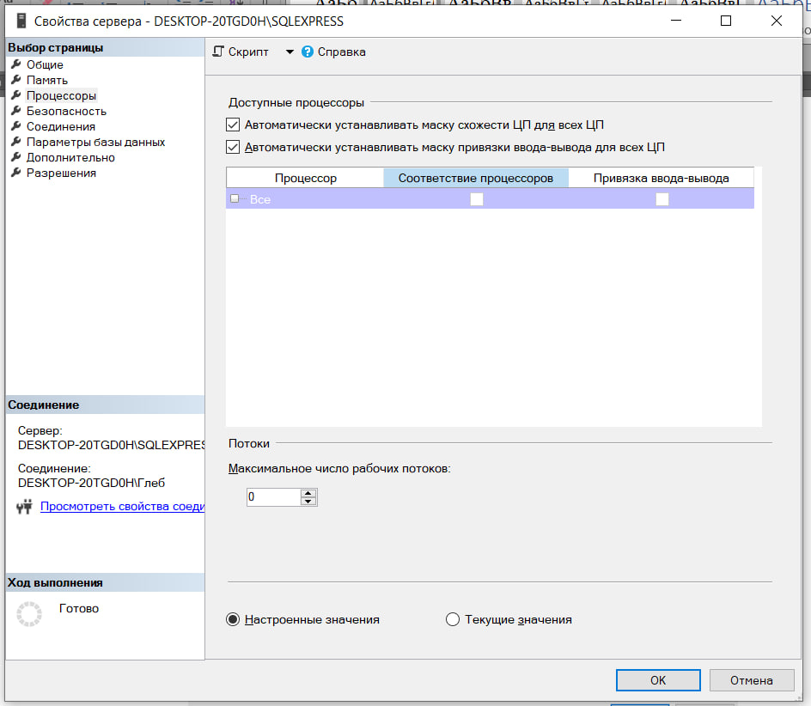

Рисунок 3 – Флажок - "Повысить приоритет SQL Server".

1. Запрос использование процедуры sp_configure для задания значения параметра priority boost равным 1.

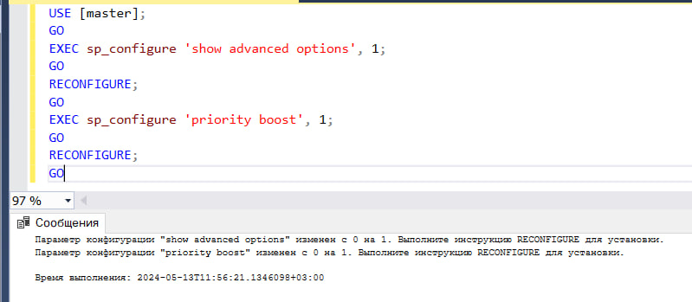

Рисунок 4 – Запрос SQl

1. Перезагружаю сервер

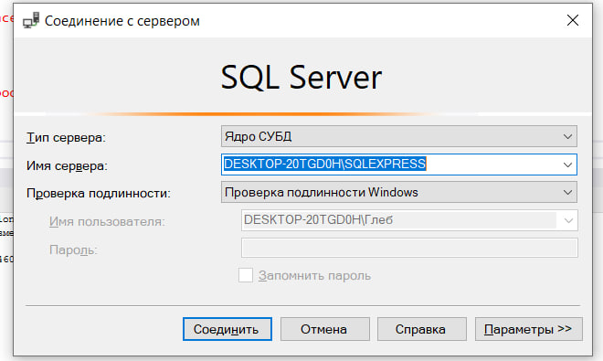

Рисунок 5 – Перезагрузка сервера

1. Проверка выполненной работы

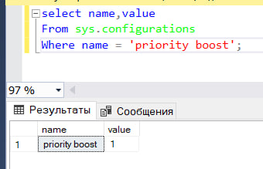

Рисунок 6 – Проверка

Вывод: Изучили способы установки приоритетов